Aptauja par sociālā darba jomas speciālistiem Sociālajā dienestā uz 01.09.2022
Aptaujas rezultātu apkopojums

"2021. gada 1. jūlijā stājās spēkā administratīvi teritoriālā reforma, bet 2022. gada 1. jūlijā – jaunais Amatu katalogs (MK 22.04.2022. noteikumi Nr.262). Lai izvērtētu šo abu reformu ietekmi un aktuālo situāciju attiecībā uz pašvaldību sociālo dienestu sociālā darba jomas speciālistu skaitu, atalgojumu, Labklājības ministrija aicināja pašvaldību sociālos dienestus aizpildīt aptaujas anketu par sociālā darba jomas speciālistiem sociālajā dienestā uz 2022. gada 1. septembri. Informācija tika apkopota par speciālistiem, kuri strādā pašvaldības sociālajā dienestā (izņemot pakļautībā/pārraudzībā esošajās sociālo pakalpojumu sniedzēju iestādēs). Aptaujā datus iesniegušas visu pašvaldību sociālie dienesti.

Aptaujas ietvaros norādīta atlīdzība (alga) Bruto (uz papīra/darba līgumā noteiktais pirms nodokļu nomaksas) darbiniekam norādītajā amatā. Pie amatu kategorijām iekavās norādīts jaunā Amatu kataloga 43.1. saimes amatu līmenis un mēnešalgu grupa.

7 pašvaldībās (Ventspils, Tukuma novads, Rīga, Mārupes novads, Olaines novads, Ropažu novads, Salaspils novads) ir izstrādāta un spēkā esoša jaunā atlīdzības sistēma un notikusi amatu pārklasifikācija atbilstoši jaunajam Amatu katalogam un mēnešalgu grupām. Pārējās pašvaldībās jaunās atlīdzības sistēmas izstrāde un amatu pārklasifikācija ir procesā un varētu stāties spēkā 2023. gadā.

Sociālais rehabilitētājs (III A līmenis, 6. mēnešalgu grupa)
Valstī kopumā sociālā rehabilitētāja amatā ir nodarbināti 59 darbinieki, no kuriem 50 darbinieki ir ar atbilstošu izglītību, bet 5 darbinieki iegūst atbilstošu izglītību. Valstī kopumā ir 17 sociālā rehabilitētāja vakances. Sociālā rehabilitētāja amata nav 22 pašvaldībās.
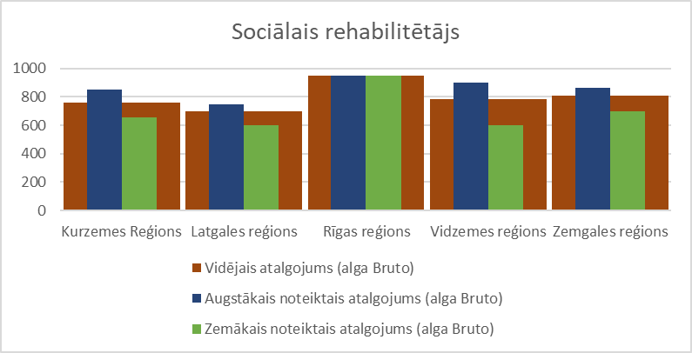
Zemākā alga: EUR 597 (Gulbenes novada pašvaldība)
Augstākā alga: EUR 950 (Olaines novada pašvaldība)
Vidējā alga valstī: EUR 774

Salīdzinājumam 6. mēnešalgu grupas minimums ir EUR 705, viduspunkts ir EUR 1005, maksimums – EUR 1308.

Sociālais aprūpētājs (III B līmenis, 6. mēnešalgu grupa)
Valstī kopumā sociālā aprūpētāja amatā ir nodarbināts 71 darbinieks, no kuriem 50 darbinieki (jeb 70%) ir ar atbilstošu izglītību, bet 9 darbinieki šobrīd iegūst atbilstošu izglītību. Valstī kopumā ir 5 sociālo aprūpētāju vakances. Sociālā aprūpētāja amata nav 23 pašvaldībās.

Zemākā alga: EUR 500 (Ventspils novada pašvaldība)
Augstākā alga: EUR 1000 (Rīga)
Vidējā alga valstī: EUR 749

Salīdzinājumam 6. mēnešalgu grupas minimums ir EUR 705, viduspunkts ir EUR 1005, maksimums – EUR 1308.

Sociālās palīdzības organizators (III C līmenis, 6. mēnešalgu grupa)
Valstī kopumā sociālās palīdzības organizatora amatā ir nodarbināti 215 darbinieki, no tiem tikai 118 jeb 55% ir ar atbilstošu izglītību, bet 21 darbinieks šobrīd iegūst atbilstošu izglītību. Valstī kopumā ir 23 sociālās palīdzības organizatoru vakances. Sociālās palīdzības organizatora amata nav 11 pašvaldībās (Ventspils, Tukuma novads, Rēzekne, Augšdaugavas novads, Balvu novads, Rēzeknes novads, Olaines novads, Salaspils novads, Smiltenes novads, Jelgava, Jelgavas novads).

Zemākā alga: EUR 700 (Alūksnes novada pašvaldība)
Augstākā alga: EUR 1338 (Ropažu novada pašvaldība)
Vidējā alga valstī: EUR 906

Salīdzinājumam 6. mēnešalgu grupas minimums ir EUR 705, viduspunkts ir EUR 1005, maksimums – EUR 1308.

Citi amati, kas veic sociālās palīdzības organizatora pienākumus (šeit netiek uzskaitīti sociālie darbinieki, kuri pamatā veic sociālā darbinieka pienākumus un daļēji sociālās palīdzības organizatora pienākumus un klasificējas pie sociālajiem darbiniekiem ar līdzvērtīgu mēnešalgu)
Ventspils valstspilsētā ir izveidots amats Sociālais darbinieks darbam ar pabalstiem (43.1 IIIC, 6. mēnešalgu grupa), kurā strādā 5 darbinieki.

Datu ievades operatora amats izveidots Dienvidkurzemes novadā (1 darbinieks), Balvu novads (1 darbinieks), Valmieras novads (1 darbinieks). Cēsu novadā amats nosaukts kā Informācijas ievadīšanas operators (2 darbinieki). Valmieras novadā papildus ir izveidots arī amats Speciālists sociālās palīdzības jomā (1 darbinieks).

Klientu apkalpošanas speciālista amats ir izveidots Tukuma novadā (5 darbinieki), Preiļu novadā (1 darbinieks), Ķekavas novadā (1 darbinieks), Salaspils novadā (1 darbinieks). Daugavpilī amats nosaukts kā Klientu apkalpošanas operators (4 darbinieki).

Kopumā dažādos amatos, kas veic sociālās palīdzības organizatora pienākumus, 11 pašvaldībās nodarbināti 23 darbinieki.

Zemākā alga: EUR 670 (Daugavpils)
Augstākā alga: EUR 1140 (Salaspils novada pašvaldība)
Vidējā alga valstī: EUR 859

Ģimenes asistents/Sociālais mentors (III D līmenis, 6. mēnešalgu grupa)
Sadaļā apkopoti gan darbinieki, kuri veic ģimenes asistenta pienākumus (piemēram, sociālie mentori, sociālie rehabilitētāji), gan sociālie mentori.
Valstī kopumā 26 pašvaldībās ir 58 Ģimenes asistenti/Sociālie mentori, no kuriem 42 apguvuši atbilstošu izglītības programmu ģimenes asistentiem/sociālajiem mentoriem, bet 7 to vēl apgūst, kā arī ir 11 vakances.
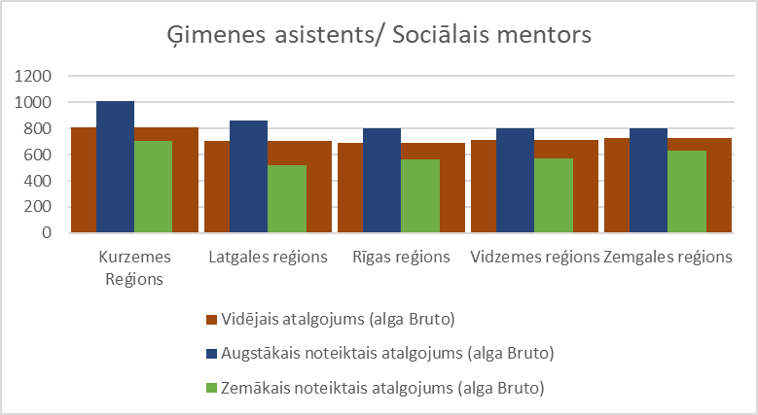
Zemākā alga: EUR 520 (Augšdaugavas novads)
Augstākā alga: EUR 1005 (Saldus novada pašvaldībā)
Vidējā alga valstī: EUR 724

Salīdzinājumam 6. mēnešalgu grupas minimums ir EUR 705, viduspunkts ir EUR 1005, maksimums – EUR 1308.

Jaunākais sociālais darbinieks vai vispārīgās prakses sociālais darbinieks (IV līmenis, 8. mēnešalgu grupa)
Valstī kopumā 12 pašvaldībās ir 64 jaunākie sociālie darbinieki, no kuriem 50 jeb 78% ir ar atbilstošu izglītību, bet 12 šobrīd iegūst izglītību. Ir 7 vakances.

Zemākā alga: EUR 800 (Dobeles novada pašvaldība)
Augstākā alga EUR 1200 (Salaspils novada pašvaldība)
Vidējā alga valstī: EUR 963

Salīdzinājumam 8. mēnešalgu grupas minimums ir EUR 899, viduspunkts ir EUR 1291, maksimums – EUR 1671.

Sociālais darbinieks (V A līmenis, 9. mēnešalgu grupa)
Valstī kopumā ir 871 sociālais darbinieks, kurš klasificējams šajā līmenī, no tiem 797 jeb 92% ir ar atbilstošu izglītību, 60 šobrīd iegūst atbilstošu izglītību, kā arī ir 94 vakances.

Zemākā alga: EUR 705 (Līvānu novada pašvaldība)
Augstākā alga EUR 1287 (Mārupes novada pašvaldība)
Vidējā alga valstī: EUR 1015

Salīdzinājumam 9. mēnešalgu grupas minimums ir EUR 1076, viduspunkts ir EUR 1537, maksimums – EUR 1923.

Sociālais darbinieks (praktizē mezo un (vai) makro līmenī, V B līmenis, 9. mēnešalgu grupa) - šajā sadaļā atspoguļojas sociālie darbinieki, kuriem veikta atbilstoša pārklasifikācija, vai arī, ja pārklasifikācija nav vēl veikta, jau šobrīd amatu aprakstā iekļaujas mezo/makro līmenis
Valstī kopumā ir 31 sociālais darbinieks, kurš klasificējams šajā līmenī, no tiem 27 jeb 87% ir ar atbilstošu izglītību, 2 šobrīd iegūst atbilstošu izglītību, kā arī ir 2 vakances.

Zemākā alga: EUR 850 (Rēzeknes novada pašvaldība)
Augstākā alga EUR 1250 (Salaspils novada pašvaldība)
Vidējā alga valstī: EUR 1030

Salīdzinājumam 9. mēnešalgu grupas minimums ir EUR 1076, viduspunkts ir EUR 1537, maksimums – EUR 1923.

Vecākais sociālais darbinieks (VI A līmenis, 10. mēnešalgu grupa)
Valstī kopumā ir 266 sociālie darbinieki, kuri klasificējami šajā līmenī, no tiem 263 jeb 99% ir ar atbilstošu izglītību, bet 2 šobrīd iegūst atbilstošu izglītību, kā arī ir 8 vakances.

Zemākā alga: EUR 850 (Krāslavas novada pašvaldībā un Rēzeknes novada pašvaldība)
Augstākā alga: EUR 1796.6 (Ropažu novada pašvaldībā)
Vidējā alga valstī: EUR 1120
Salīdzinājumam 10. mēnešalgu grupas minimums ir EUR 1301, viduspunkts ir EUR 1859, maksimums – EUR 2325.

Vecākais sociālais darbinieks (praktizē mezo un (vai) makro līmenī, VI B līmenis, 10.mēnešalgu grupa) - šajā sadaļā atspoguļojas sociālie darbinieki, kuriem veikta atbilstoša pārklasifikācija, vai arī, ja pārklasifikācija nav vēl veikta, jau šobrīd amatu aprakstā iekļaujas mezo/makro līmenis
Valstī kopumā 6 pašvaldībās (Salaspils novada pašvaldība, Olaines novada pašvaldība, Rēzeknes novada pašvaldība, Daugavpils, Saldus novada pašvaldība, Tukuma novada pašvaldība) ir 17 darbinieki, kuri klasificējas šajā līmenī. Visiem darbiniekiem ir atbilstoša izglītība. Vakanču nav.

Zemākā alga: EUR 970 (Daugavpils)
Augstākā alga: EUR 1350 (Salaspils novada pašvaldībā)
Vidējā alga valstī: EUR 1173
Salīdzinājumam 10. mēnešalgu grupas minimums ir EUR 1301, viduspunkts ir EUR 1859, maksimums – EUR 2325.

Ņemot vērā jaunākos sociālos darbiniekus, sociālos darbiniekus, vecākos sociālos darbiniekus, valstī kopumā ir 1249 sociālie darbinieki.
Vakanču skaits: 111
Zemākā alga: EUR 705 (Līvānu novada pašvaldība)
Augstākā alga: EUR 1796.6 (Ropažu novada pašvaldībā)
Vidējā alga:
Kurzeme | EUR 1025
Latgale | EUR 914
Rīga | EUR 1252
Vidzeme | EUR 1003
Zemgale | EUR 1040
Valstī kopumā | EUR 1051

Struktūrvienības vadītājs
Valstī kopumā ir 151 sociālā dienesta struktūrvienību vadītāji, kā arī 6 vakances uz šo amatu.

Zemākā alga: EUR 935 (Valkas novada pašvaldība)
Augstākā alga: EUR 2141 (Ropažu novada pašvaldībā)
Vidējā alga valstī: EUR 1305
Iestādes vadītāja vietnieks
Valstī kopumā ir 37 sociālā dienesta vadītāja vietnieki, kā arī 1 vakance uz šo amatu. 14 sociālajos dienestos nav iestādes vadītāja vietnieka (Kuldīgas novads, Ludzas novads, Preiļu novads, Jūrmala, Ķekavas novads, Olaines novads, Cēsu novads, Gulbenes novads, Madonas novads, Smiltenes novads, Valkas novads, Varakļānu novads, Bauskas novads), attiecīgi sociālā dienesta vadītāju nepieciešamības gadījumā aizvieto struktūrvienības vadītājs vai cits nozīmēts darbinieks.
Sociālā dienesta vadītāja vietnieki ir 2 “lielajos” sociālajos dienestos (Rīga, Ventspils), 16 “vidējā lieluma” sociālajos dienestos (Liepāja, Dienvidkurzemes novads, Saldus novads, Talsu novads, Tukuma novads, Daugavpils, Rēzekne, Augšdaugavas novads, Balvu novads, Rēzeknes novads, Alūksnes novads, Ogres novads, Valmieras novads, Jelgava, Aizkraukles novads, Dobeles novads, Jēkabpils novads) un 11 “mazajos” sociālajos dienestos (Ventspils novads, Krāslavas novads, Līvānu novads, Ādažu novads, Mārupes novads, Ropažu novads, Salaspils novads, Siguldas novads, Limbažu novads, Saulkrastu novads, Jelgavas novads).

Zemākā alga: EUR 1020 (Līvānu novada pašvaldība)
Augstākā alga: EUR 2275 (Ropažu novada pašvaldībā)
Vidējā alga valstī: EUR 1474
Sociālā dienesta vadītājs
Aptaujas laikā iegūtie dati apkopoti, ņemot vērā iestādes klasifikāciju: maza (10-50 darbinieki)/vidēja (51-250 darbinieki)/liela iestāde Liela iestāde (251-500 darbinieki).
 | Zemākā alga | Augstākā alga | Vidējā alga
Valstī kopumā: | 1010 | 2864 | 1821
Maza iestāde (18 – Ventspils novads, Krāslavas novads, Līvānu novads, Preiļu novads, Jūrmala, Ādažu novads, Ķekavas novads, Mārupes novads, Ropažu novads, Salaspils novads, Siguldas novads, Limbažu novads, Madonas novads, Saulkrastu novads, Smiltenes novads, Valkas novads, Varakļānu novads, Jelgavas novads): | 1010 | 2492.1 | 1733
Vidēja iestāde (23 – Liepāja, Dienvidkurzemes novads, Kuldīgas novads, Saldus novads, Talsu novads, Tukuma novads, Daugavpils, Rēzekne, Augšdaugavas novads, Balvu novads, Ludzas novads, Rēzeknes novads, Olaines novads, Alūksnes novads, Cēsu novads, Gulbenes novads, Ogres novads, Valmieras novads, Jelgava, Aizkraukles novads, Bauskas novads, Dobeles novads, Jēkabpils novads): | 1400 | 2351 | 1807
Liela iestāde (2 – Rīga, Ventspils): | 2683 | 2864 | 2774

